Họ và tên : Vũ Văn Trọng

Mã số sinh viên : 20184206

ASSIGNMENT 3

#Laboratory Exercise 7, Home Assignment 3

.text

li $s0,8

li $s1,10

push:

addi $sp,$sp,-8 #adjust the stack pointer

sw $s0,4($sp) #push $s0 to stack

sw $s1,0($sp) #push $s1 to stack

work:

nop

nop

nop

pop:

lw $s0,0($sp) #pop from stack to $s0

lw $s1,4($sp) #pop from stack to $s1

addi $sp,$sp,8 #adjust the stack pointer

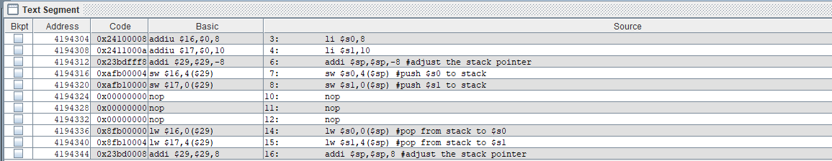

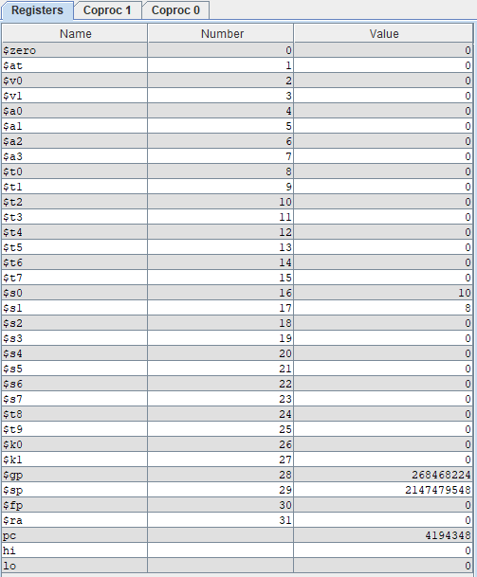

PUSH :

$s0 = 8

$s1 = 10

POP :

$s0 = 10

$s1 = 8

Hàm chạy chính xác